目录
数据库 5
数据库三范式 5
锁 5
乐观锁 5
悲观锁 5
数据库隔离级别 5
脏读 5
不可重复读 6
幻读 6
分布式事务 6
索引 6
建立索引应遵循的原则 6
索引命中规则 6
索引的数据结构及查找算法 7
Mysql 8
数据结构 8
数组(Array) 8
堆(Heap) 9
栈(Stack) 9
队列(Queue) 10
树(Tree) 11
二叉查找树 12
平衡二叉树(AVL Tree) 12
平衡堕入查找树(B-Tree) 12
B+Tree 12
红黑树 12
链表(Linked List) 13
单向链表 14
双向链表 14
循环链表 14
散列表(Hash) 15
图(Graph) 16
算法 17
运算符的计算效率 17
Java 18
关键字 18
default 18
protected 18
volatile 18
构造函数 18
注解 18
注解声明 18
注解处理 18
注解使用 19
常用集合类 19
ArrayList 19
HashMap 19
线程安全包concurrent 20
ConcurrentHashMap 20
CopyOnWriteArrayList 20
CopyOnWriteArraySet 20
CountDownLatch 20
CyclicBarrier 22
队列 22
多线程 23
线程生命周期 23
线程池 23
Jvm 25
锁 26
Synchronized 26
ReentrantLock 27
算法 27
冒泡排序 27
插入排序 28
快速排序 28
希尔排序 29
归并排序 29
桶排序 30
基数排序 30
单向链表反转 30
Spring 30
生命周期 30
Spring常用接口 30
BeanNameAware 30
BeanFactoryAware 30
InitializingBean 31
DisposableBean 31
BeanPostProcessor 31
BeanFactoryPostProcessor 31
Spring常用注解 31
@Profile 31
@Autowired 31
@Qualifier 32
@Value 32
@DateTimeFormat 32
@ImportResource 32
@PropertySource 32
@ConfigurationProperties 32
@Component 32
@Configuration 32
@Bean 32
@PostConstruct 32
@PreDestroy 33
@ConditionalOnClass 33
@EnableConfigurationProperties 33
@AutoConfigureOrder 33
@AutoConfigureAfter 33
Spring事务管理及传播机制 33
@Transactional 33
传播机制 33
Spring 异步方法 34
@EnableAsync 34
@Async 35
Spring Aop切面编程 35
@Aspect 35
@Pointcut 35
@Before 36
@After 36
@Around 36
@AfterReturning 36
@AfterThrowing 36
Spring 任务调度 36
@EnableScheduling 36
@Scheduled 36
Spring 事件编程模型 37
事件定义 37
事件监听 37
事件发布 37
Spring源码解析 38
解决的几大问题 38
核心流程解析 38
@Autowired功能及基本实现原理 39
Springmvc 39
@Controller 39
@RestController 39
@RequestMapping 39
@PostMapping 39
@DeleteMapping 39
@PutMapping 39
@GetMapping 39
@PathVariable 39
@RequestParam 39
@RequestBody 39
@RequestHeader 39
@CookieValue 39
@ResponseBody 40
@ControllerAdvice 40
Springmvc拦截器 41
Springmvc源码解析 42
Springboot 43
解决的几大问题 43
@SpringBootApplication 43
Springboot源码解析 43
Lombok 44
@Data 44
@NoArgsConstructor 44
@AllArgsConstructor 44
@EqualsAndHashCode 44
@ToString 45
@Getter 45
@Setter 45
消息中间件 45
Rabbitmq 45
Activemq 45
Rocketmq 45
kafka 45
微服务框架 45
Dubbo 45
Springcloud 45
注解 46
缓存 46
Radis 46
数据类型 46
过期设置指令 48
过期处理策略 48
Mybatis 49
标签 49
TUser.java 49
TBookLendRecord.java 50
UserMapper.xml 50
BookLendRecordMapper.xml 52
注解 53
@Param 53
缓存 53
一级缓存 53
二级缓存 53
虚拟化技术 54
Docker 54
Docker常用命令 55
Kubernetes 57
Kubernetes常用命令 57
Nginx 57
前端 59
Vue 59
生命周期 59
Vue常用命令 60
配置路由 62
开发时的代理配置 62
Vue示例程序 63

数据库

数据库三范式
1NF数据列不可拆分
2NF要有主键包括组合主键，其他属性要完全依赖主键
3NF 不能在多个表中重复定义除主键字段以外的其他字段，不能传递依赖。

锁

乐观锁
version字段控制

悲观锁

数据库隔离级别

脏读
一个事务读取到了另一事务未提交的数据操作结果。这是相当危险的，因为很可能所有的操作都被回滚。

不可重复读
一个事务对同一行数据重复读取两次，但是却得到了不同的结果。

幻读
事务在操作过程中进行两次查询，第二次查询的结果包含了第一次查询中未出现的数据或者缺少了第一次查询中出现的数据。这是因为在两次查询过程中有另外一个事务插入数据造成的。
 | 脏读 | 不可重复读 | 幻读
读未提交 | 有 | 有 | 有
读已提交 | 无 | 有 | 有
可重复度读 | 无 | 无 | 有
序列化 | 无 | 无 | 无
https://blog.csdn.net/weixin_39651041/article/details/79980202

事务
严格意义上的事务实现应该是具备原子性、一致性、隔离性和持久性，简称 ACID。
原子性（Atomicity），可以理解为一个事务内的所有操作要么都执行，要么都不执行。
一致性（Consistency），可以理解为数据是满足完整性约束的，也就是不会存在中间状态的数据，比如你账上有400，我账上有100，你给我打200块，此时你账上的钱应该是200，我账上的钱应该是300，不会存在我账上钱加了，你账上钱没扣的中间状态。
隔离性（Isolation），指的是多个事务并发执行的时候不会互相干扰，即一个事务内部的数据对于其他事务来说是隔离的。
持久性（Durability），指的是一个事务完成了之后数据就被永远保存下来，之后的其他操作或故障都不会对事务的结果产生影响。

而通俗意义上事务就是为了使得一些更新操作要么都成功，要么都失败。

分布式事务

MQ

2PC
2PC（Two-phase commit protocol），中文叫二阶段提交。 二阶段提交是一种强一致性设计，2PC 引入一个事务协调者的角色来协调管理各参与者（也可称之为各本地资源）的提交和回滚，二阶段分别指的是准备（投票）和提交两个阶段。
根据2PC的规范，将一次事务分割成两个阶段
1. prepare阶段
TM向所有RM发送prepare指令，RM接受到指令后执行数据修改和日志记录等操作，然后返回 可以提交/不可提交 给TM
（按照我的理解应该类似于MySQL在开启一个事务之后，只差最后的COMMIT或者ROLLBACK的状态）
2. commit阶段
TM接受到所有RM的prepare结果
如果有RM返回是 不可提交 或者超时，那么向所有RM发送ROLLBACK命令
如果所有RM都返回可以提交，那么向所有RM发送COMMIT命令

XA
第一阶段prepare全成功
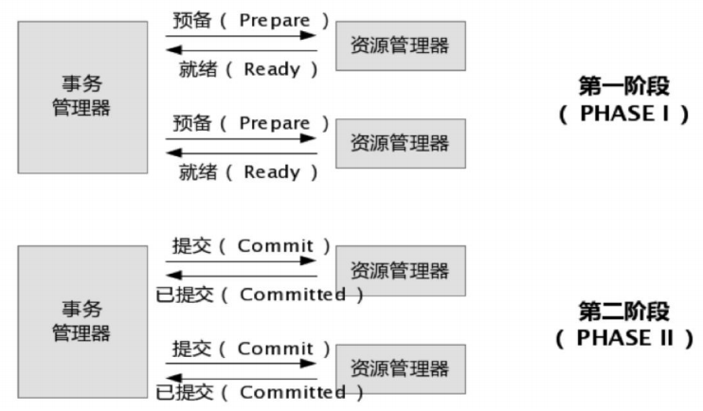
第一阶段prepare有失败的
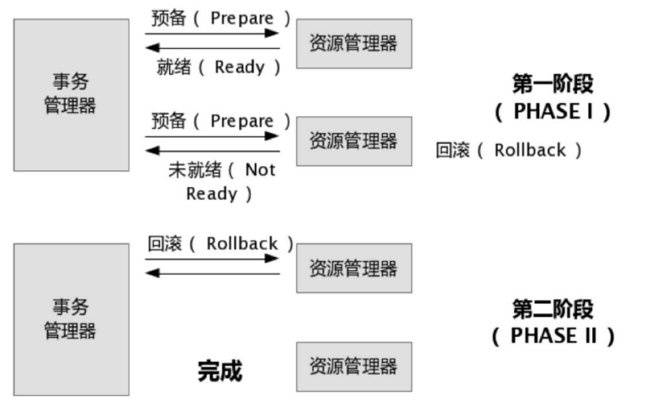
XA事务就是两阶段提交的一种实现方式
在 mysql 实例中开启一个 XA 事务,指定一个全局唯一标识
XA START 'any_unique_id';
Insert
XA 事务的操作结束
XA END 'any_unique_id';
告知 mysql 准备提交这个 xa 事务
XA PREPARE 'any_unique_id';
告知 mysql 提交这个 xa 事务
XA COMMIT 'any_unique_id';
告知 mysql 回滚这个 xa 事务；
XA ROLLBACK 'any_unique_id';
查看本机 mysql 目前有哪些 xa 事务处于 prepare 状态；
XA RECOVER;

3PC
3PC 包含了三个阶段，分别是准备阶段、预提交阶段和提交阶段，对应的英文就是：CanCommit、PreCommit 和 DoCommit。
3PC 的出现是为了解决 2PC 的一些问题，相比于 2PC 它在参与者中也引入了超时机制，并且新增了一个阶段使得参与者可以利用这一个阶段统一各自的状态。
可以看出 2PC 和 3PC 是一种强一致性事务，不过还是有数据不一致，阻塞等风险，而且只能用在数据库层面。

TCC

索引

建立索引应遵循的原则
在经常需要搜索的列上建立索引，可以加快搜索的速度。
在作为主键的列上创建索引，强制该列的唯一性，并组织表中数据的排列结构。
在经常使用表连接的列上创建索引，这些列主要是一些外键，可以加快表连接的速度。
在经常需要根据范围进行搜索的列上创建索引，因为索引已经排序，所以其指定的范围是连续的。
在经常需要排序的列上创建索引，因为索引已经排序，所以查询时可以利用索引的排序，加快排序查询。
在经常使用 WHERE 子句的列上创建索引，加快条件的判断速度。

索引命中规则
- 有效实现行锁需要建立相应的索引，一个查询能且只能让一个索引行之有效。
- 多列索引按索引字段的顺序开始与查询条件字段匹配，相同字段开头但随后的字段数量不同的多列索引则优先走列数多的索引。
- 当需要函数查询条件也走索引时则创建的索引的字段也要被相应的函数处理。
like查询只有在非完全模糊的情况下才可能走索引也就是只有后缀模糊的时候、所以一个字段的值的前缀应尽量为特征值。
- 查询条件中带or的话容易导致SQL语句不走索引。
- 索引字段尽量不存空值。
- 查询条件字段值类型应与条件字段类型一致。
- cbo即使符合一般的索引触发条件，但是当符合当前条件的数据量占总数据量的占比比较大时，也不一定会走索引。

索引的数据结构及查找算法
https://mp.weixin.qq.com/s/qESZSzHoxUKQRJhb1EQA_Q
https://www.jianshu.com/p/3cd3cec2e28c
https://www.cnblogs.com/s-b-b/p/8334593.html
聚集索引
叶子节点存储排好序的主键数据
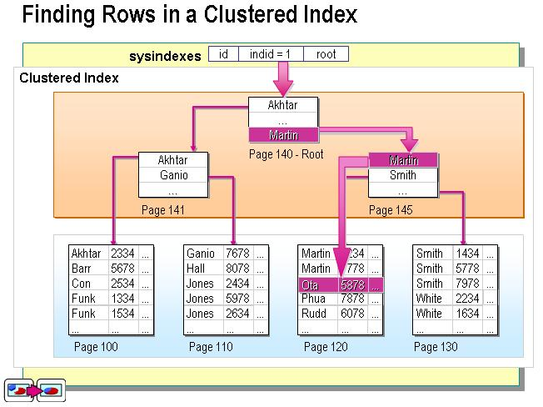

辅助索引
叶子节点存储排好序的联合主键信息，通过联合主键信息去找到实际主键
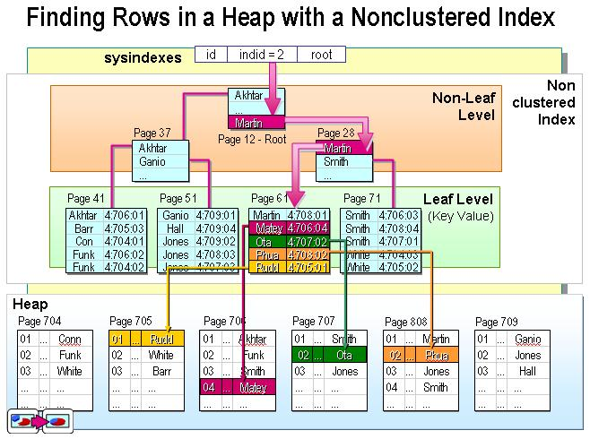

Mysql
存储过程
函数
Select

数据结构
https://www.cnblogs.com/lzuming/p/14161136.html

数组(Array)
数组是可以再内存中连续存储多个元素的结构，在内存中的分配也是连续的，数组中的元素通过数组下标进行访问，数组下标从0开始。例如下面这段代码就是将数组的第一个元素赋值为 1。
1 int[] data = new int[100]；data[0] = 1;
优点：
1、按照索引查询元素速度快
2、按照索引遍历数组方便
缺点：
1、数组的大小固定后就无法扩容了
2、数组只能存储一种类型的数据
3、添加，删除的操作慢，因为要移动其他的元素。
适用场景：
频繁查询，对存储空间要求不大，很少增加和删除的情况。

堆(Heap)
堆是一种比较特殊的数据结构，可以被看做一棵树的数组对象，具有以下的性质：
堆中某个节点的值总是不大于或不小于其父节点的值；
堆总是一棵完全二叉树。
将根节点最大的堆叫做最大堆或大根堆，根节点最小的堆叫做最小堆或小根堆。常见的堆有二叉堆、斐波那契堆等。
堆的定义如下：n个元素的序列{k1,k2,ki,…,kn}当且仅当满足下关系时，称之为堆。
(ki <= k2i,ki <= k2i+1)或者(ki >= k2i,ki >= k2i+1), (i = 1,2,3,4…n/2)，满足前者的表达式的成为小顶堆，满足后者表达式的为大顶堆，这两者的结构图可以用完全二叉树排列出来，示例图如下：
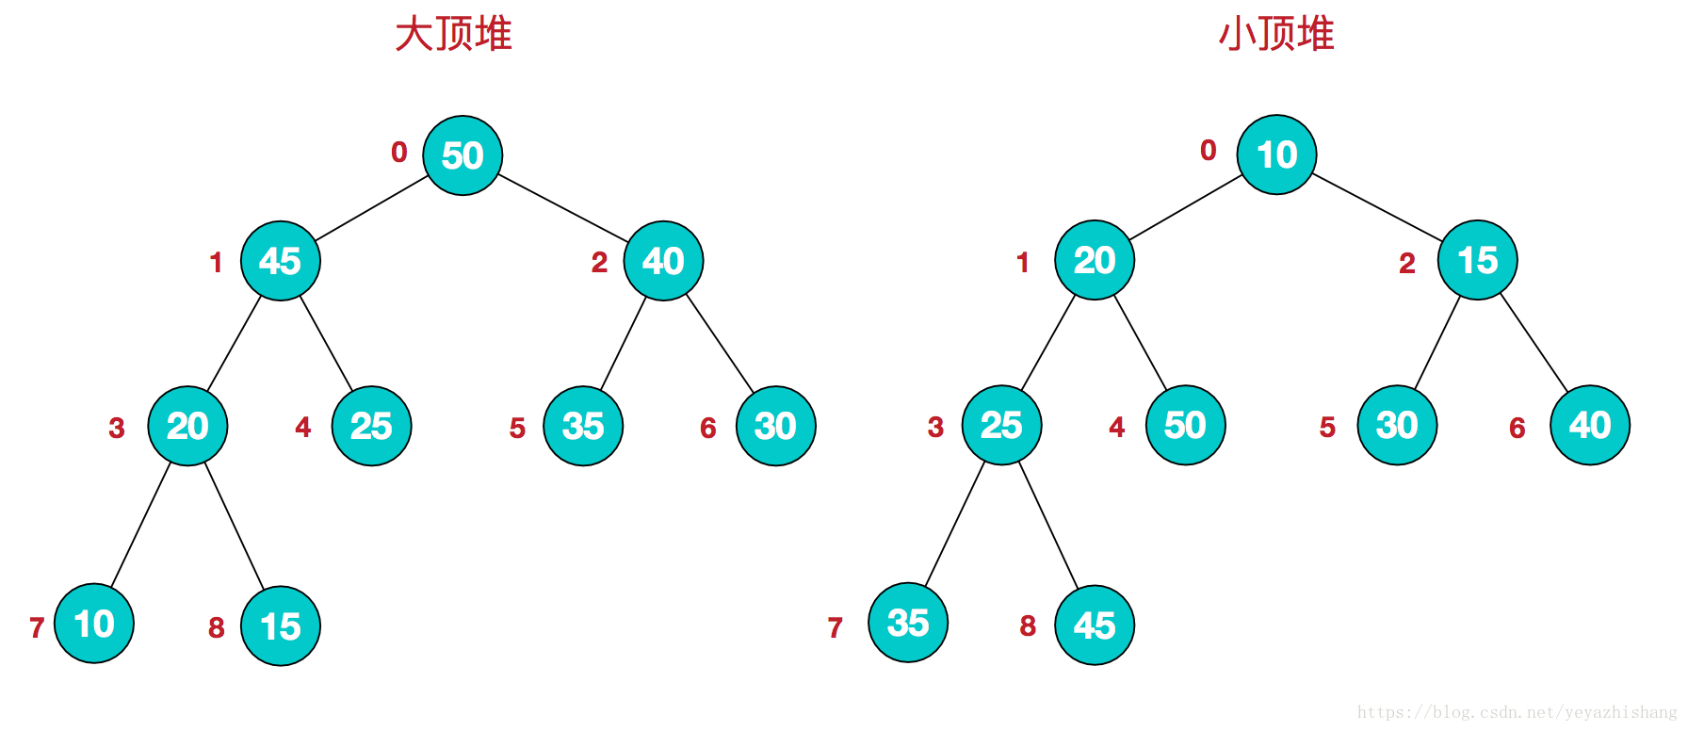
因为堆有序的特点，一般用来做数组中的排序，称为堆排序。

栈(Stack)
栈是一种特殊的线性表，仅能在线性表的一端操作，栈顶允许操作，栈底不允许操作。 栈的特点是：先进后出，或者说是后进先出，从栈顶放入元素的操作叫入栈，取出元素叫出栈。
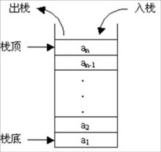
栈的结构就像一个集装箱，越先放进去的东西越晚才能拿出来，所以，栈常应用于实现递归功能方面的场景，例如斐波那契数列。

队列(Queue)
队列与栈一样，也是一种线性表，不同的是，队列可以在一端添加元素，在另一端取出元素，也就是：先进先出。从一端放入元素的操作称为入队，取出元素为出队，示例图如下
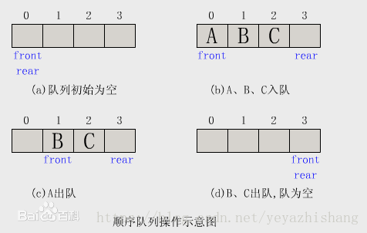
使用场景：因为队列先进先出的特点，在多线程阻塞队列管理中非常适

树(Tree)
树是一种数据结构，它是由n（n>=1）个有限节点组成一个具有层次关系的集合。把它叫做 “树” 是因为它看起来像一棵倒挂的树，也就是说它是根朝上，而叶朝下的。它具有以下的特点：
每个节点有零个或多个子节点；
没有父节点的节点称为根节点；
每一个非根节点有且只有一个父节点；
除了根节点外，每个子节点可以分为多个不相交的子树；
在日常的应用中，我们讨论和用的更多的是树的其中一种结构，就是二叉树。
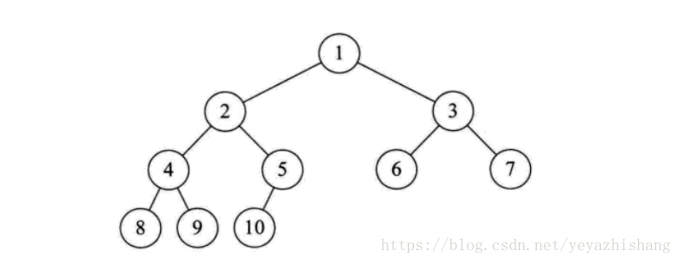
二叉树是树的特殊一种，具有如下特点：
1、每个结点最多有两颗子树，结点的度最大为2。
2、左子树和右子树是有顺序的，次序不能颠倒。
3、即使某结点只有一个子树，也要区分左右子树。
二叉树是一种比较有用的折中方案，它添加，删除元素都很快，并且在查找方面也有很多的算法优化，所以，二叉树既有链表的好处，也有数组的好处，是两者的优化方案，在处理大批量的动态数据方面非常有用。
扩展：
二叉树有很多扩展的数据结构，包括平衡二叉树、红黑树、B+树等，这些数据结构二叉树的基础上衍生了很多的功能，在实际应用中广泛用到，例如mysql的数据库索引结构用的就是B+树，还有HashMap的底层源码中用到了红黑树。这些二叉树的功能强大，但算法上比较复杂，想学习的话还是需要花时间去深入的。

二叉查找树

平衡二叉树(AVL Tree)

平衡堕入查找树(B-Tree)
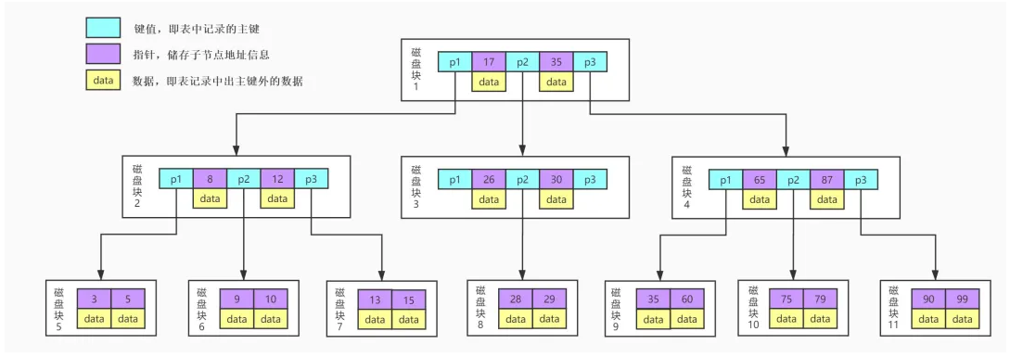

B+Tree
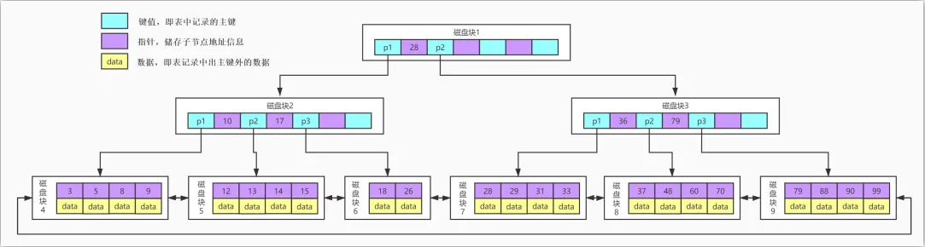

红黑树
Java实现
https://blog.csdn.net/dengyunhui1210/article/details/101764272
左旋
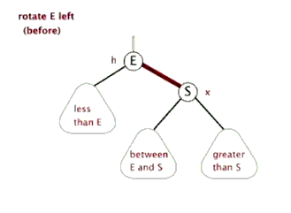
https://store.codemouse.online/pic/591b2b8b5dece5da4936d823a07a3f39.gif
右旋
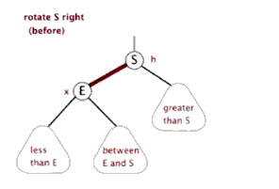
https://store.codemouse.online/pic/e438357d165e14cf0af556d6804a5c34.gif

链表(Linked List)
链表是物理存储单元上非连续的、非顺序的存储结构，数据元素的逻辑顺序是通过链表的指针地址实现，每个元素包含两个结点，一个是存储元素的数据域 (内存空间)，另一个是指向下一个结点地址的指针域。根据指针的指向，链表能形成不同的结构，例如单链表，双向链表，循环链表等。
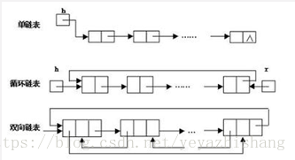
链表的优点：
链表是很常用的一种数据结构，不需要初始化容量，可以任意加减元素；
添加或者删除元素时只需要改变前后两个元素结点的指针域指向地址即可，所以添加，删除很快；
缺点：
因为含有大量的指针域，占用空间较大；
查找元素需要遍历链表来查找，非常耗时。
适用场景：
数据量较小，需要频繁增加，删除操作的场景

单向链表

双向链表

循环链表

散列表(Hash)
散列表，也叫哈希表，是根据关键码和值 (key和value) 直接进行访问的数据结构，通过key和value来映射到集合中的一个位置，这样就可以很快找到集合中的对应元素。
记录的存储位置=f(key)
这里的对应关系 f 成为散列函数，又称为哈希 (hash函数)，而散列表就是把Key通过一个固定的算法函数既所谓的哈希函数转换成一个整型数字，然后就将该数字对数组长度进行取余，取余结果就当作数组的下标，将value存储在以该数字为下标的数组空间里，这种存储空间可以充分利用数组的查找优势来查找元素，所以查找的速度很快。
哈希表在应用中也是比较常见的，就如Java中有些集合类就是借鉴了哈希原理构造的，例如HashMap，HashTable等，利用hash表的优势，对于集合的查找元素时非常方便的，然而，因为哈希表是基于数组衍生的数据结构，在添加删除元素方面是比较慢的，所以很多时候需要用到一种数组链表来做，也就是拉链法。拉链法是数组结合链表的一种结构，较早前的hashMap底层的存储就是采用这种结构，直到jdk1.8之后才换成了数组加红黑树的结构，其示例图如下：
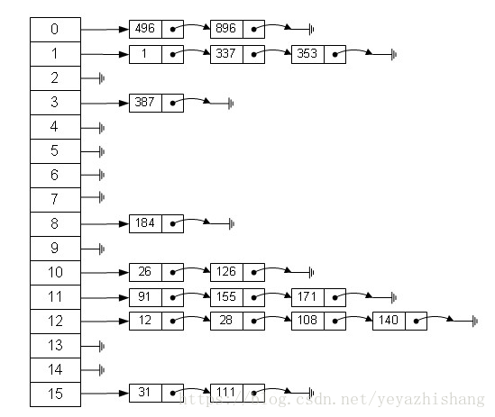
从图中可以看出，左边很明显是个数组，数组的每个成员包括一个指针，指向一个链表的头，当然这个链表可能为空，也可能元素很多。我们根据元素的一些特征把元素分配到不同的链表中去，也是根据这些特征，找到正确的链表，再从链表中找出这个元素。
哈希表的应用场景很多，当然也有很多问题要考虑，比如哈希冲突的问题，如果处理的不好会浪费大量的时间，导致应用崩溃。

图(Graph)
图是由结点的有穷集合V和边的集合E组成。其中，为了与树形结构加以区别，在图结构中常常将结点称为顶点，边是顶点的有序偶对，若两个顶点之间存在一条边，就表示这两个顶点具有相邻关系。
按照顶点指向的方向可分为无向图和有向图：
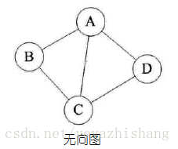
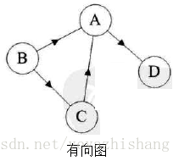
图是一种比较复杂的数据结构，在存储数据上有着比较复杂和高效的算法，分别有邻接矩阵 、邻接表、十字链表、邻接多重表、边集数组等存储结构，这里不做展开，读者有兴趣可以自己学习深入。

算法

运算符的计算效率
位运算>加法(减法)>乘法>除法>取模

Java

关键字

default

protected

volatile
让变量对修改可见

构造函数
在类的构造函数的本方法程序执行前，必须（隐式或显示）调用一次祖先类的构造函数，调用顺序由远到近。

注解

注解声明
使用@interface关键字声明一个注解
示例：
@Target(ElementType.TYPE)
@Retention(RetentionPolicy.RUNTIME)
@Documented
@Inherited
public @interface TestAnnotation {
String valuex() default "123";
}

注解处理
Class<?> clazz = Class.forName(bean.getClass().getName());
TestAnnotation testAnnotation = bean.getClass().getAnnotation(TestAnnotation.class);
if(testAnnotation!=null) {
log.info(CLZZ_NAME+":TestAnnotation:"+testAnnotation.valuex());
}

注解使用
@TestAnnotation(valuex="444")
public class DemoClass{
}

常用集合类

ArrayList

ArrayList扩容机制
默认容量10
默认扩容倍数1.5倍
默认容量10，当增加元素后的size大于当前容量则将容量扩大为原来的1.5倍。
采用的数组拷贝方法arrays.copyof native system.arraycopy。

ArrayList与LinkedList效率对比
数据结构:ArrayList是数组，LinkedList是链表。
效率:ArrayList查找效率高，LinkedList增加和删除效率高
自由性:ArrayList自由性较低、需要扩容、但使用方便、通过下标使用，LinkedList自由性较高、随数据量动态增长、不便于使用
HashSet

HashMap

HashMap扩容机制
默认容量16
默认扩容系数0.75
默认扩容倍数2倍
当元素个数大于当前容量与当前扩容系数乘积的时候则扩容为原来的2倍。最大容量2的30次方。

HashMap数据结构
https://www.cnblogs.com/baolingye/p/11667717.html
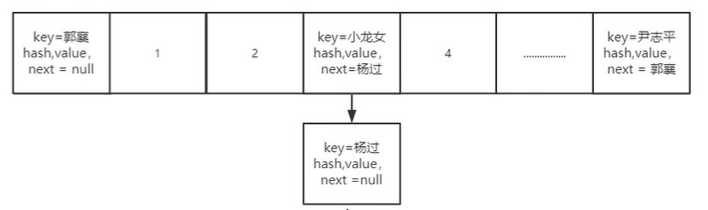

HashMap基本实现原理
元素在数组中位置的计算公式
index = hashCode % array.length
index = (array.length - 1) & hashCode（第二种经过减1操作后与第一种结果一致，但是第二种比第一种计算效率高，HashMap采用第二种）
当两个元素的hashCode 相等时（概率非常小），则采用链表的方法存储（如图所示，存储到目标下标的元素的next引用中取），当链表长度大于等于8时转成了红黑树（综合考虑查找效率和红黑树的维护成本得出了8这个数值）。

HashMap与HashTable对比
HashMap继承自Abstractmap,非线程安全，效率高(相对)
HashTable继承自Dictionary，线程安全，效率低

线程安全包concurrent

ConcurrentHashMap

CopyOnWriteArrayList

CopyOnWriteArraySet

CountDownLatch
public class CountDownLatchTest {
public static void main(String[] args) {
final CountDownLatch latch = new CountDownLatch(2);
System.out.println("主线程开始执行…… ……");
// 第一个子线程执行
ExecutorService es1 = Executors.newSingleThreadExecutor();
es1.execute(new Runnable() {
@Override
public void run() {
try {
Thread.sleep(3000);
System.out.println("子线程：" + Thread.currentThread().getName() + "执行");
} catch (InterruptedException e) {
e.printStackTrace();
}
latch.countDown();
}
});
es1.shutdown();
// 第二个子线程执行
ExecutorService es2 = Executors.newSingleThreadExecutor();
es2.execute(new Runnable() {
@Override
public void run() {
try {
Thread.sleep(3000);
} catch (InterruptedException e) {
e.printStackTrace();
}
System.out.println("子线程：" + Thread.currentThread().getName() + "执行");
latch.countDown();
}
});
es2.shutdown();
System.out.println("等待两个线程执行完毕…… ……");
try {
latch.await();
} catch (InterruptedException e) {
e.printStackTrace();
}
System.out.println("两个子线程都执行完毕，继续执行主线程");
}
}

CyclicBarrier
• CountDownLatch 是一次性的，CyclicBarrier 是可循环利用的
• CountDownLatch 参与的线程的职责是不一样的，有的在倒计时，有的在等待倒计时结束。CyclicBarrier 参与的线程职责是一样的。

public class CyclicBarrierDemo {
static class TaskThread extends Thread {
CyclicBarrier barrier;
public TaskThread(CyclicBarrier barrier) {
this.barrier = barrier;
}
@Override
public void run() {
try {
Thread.sleep(1000);
System.out.println(getName() + " 到达栅栏 A");
barrier.await();
System.out.println(getName() + " 冲破栅栏 A");
Thread.sleep(2000);
System.out.println(getName() + " 到达栅栏 B");
barrier.await();
System.out.println(getName() + " 冲破栅栏 B");
} catch (Exception e) {
e.printStackTrace();
}
}
}
public static void main(String[] args) {
int threadNum = 5;
CyclicBarrier barrier = new CyclicBarrier(threadNum, new Runnable() {
@Override
public void run() {
System.out.println(Thread.currentThread().getName() + " 完成最后任务");
}
});
for (int i = 0; i < threadNum; i++) {
new TaskThread(barrier).start();
}
}
}

队列
Queue
BlockingQueue

多线程

线程生命周期
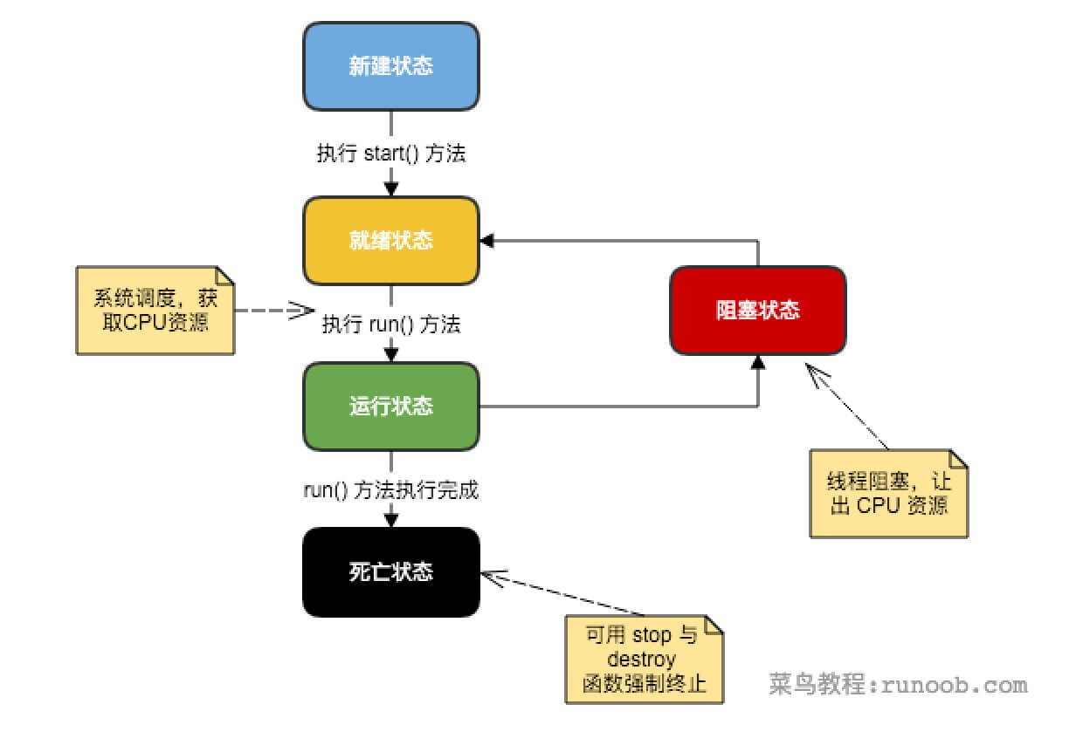
线程方法
Thread实例的join方法，让实例线程插队
Thread类的yield方法，让本线程让出cpu资源，再次竞争cpu资源。
实例对象的wait、notify、notifyAll

线程池
https://blog.csdn.net/u013332124/article/details/79587436
核心代码：
final void runWorker(Worker w) {
//获取当前线程
Thread wt = Thread.currentThread();
Runnable task = w.firstTask;
w.firstTask = null;
//执行unlock方法,允许其他线程来中断自己
w.unlock(); // allow interrupts
boolean completedAbruptly = true;
try {
//如果前面的firstTask有值,就直接执行这个任务
//如果没有具体的任务,就执行getTask()方法从队列中获取任务
//这里会不断执行循环体,除非线程中断或者getTask()返回null才会跳出这个循环
while (task != null || (task = getTask()) != null) {
//执行任务前先锁住,这里主要的作用就是给shutdown方法判断worker是否在执行中的
//shutdown方法里面会尝试给这个线程加锁,如果这个线程在执行,就不会中断它
w.lock();
//判断线程池状态,如果线程池被强制关闭了,就马上退出
if ((runStateAtLeast(ctl.get(), STOP) ||
(Thread.interrupted() &&
runStateAtLeast(ctl.get(), STOP))) &&
!wt.isInterrupted())
wt.interrupt();
try {
//执行任务前调用。预留的方法,可扩展
beforeExecute(wt, task);
Throwable thrown = null;
try {
//真正的执行任务
task.run();
} catch (RuntimeException x) {
thrown = x; throw x;
} catch (Error x) {
thrown = x; throw x;
} catch (Throwable x) {
thrown = x; throw new Error(x);
} finally {
//执行任务后调用。预留的方法,可扩展
afterExecute(task, thrown);
}
} finally {
task = null;
//记录完成的任务数量
w.completedTasks++;
w.unlock();
}
}
completedAbruptly = false;
} finally {
processWorkerExit(w, completedAbruptly);
}
}

CachedThreadPool
Executors的new静态方法创建，返回一个ExecutorService的实例对象

FixedThreadPool

ScheduledThreadPool

SingleThreadExecutor

ThreadPoolExecutor
基本实现原理

Jvm
https://blog.csdn.net/jisuanjiguoba/article/details/80156781

定义的基础数据类型(声明和赋值后)在栈中分配内存(存数据值本身，比如int a=1,则栈内存中存一个1)。
定义对象后(声明和new后)，对象本身在堆中分配内存，对对象的引用(即对象在堆中分配的内存的首地址)在栈中分配内存。当对对象的引用不存在时(比如将对象的引用变量赋值为null)，会被垃圾回收。
根据上面的总结，应该就很容易理解关于基础数据类型定义共享和变量引用中的一些道道
内存模型
堆:新生代、老年代、方法区永久代常量池。
新生代：Survior from，Survior to，Eden
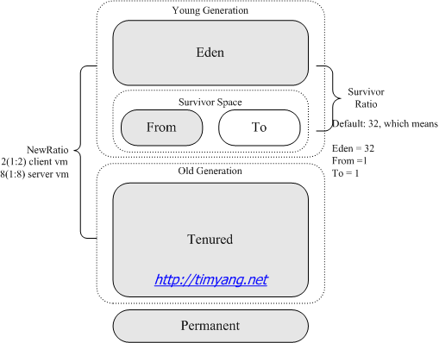

有关年轻代的JVM参数
1)-XX:NewSize和-XX:MaxNewSize
用于设置年轻代的大小，建议设为整个堆大小的1/3或者1/4,两个值设为一样大。
2)-XX:SurvivorRatio
用于设置Eden和其中一个Survivor的比值，这个值也比较重要。
3)-XX:+PrintTenuringDistribution
这个参数用于显示每次Minor GC时Survivor区中各个年龄段的对象的大小。
4).-XX:InitialTenuringThreshol和-XX:MaxTenuringThreshold
用于设置晋升到老年代的对象年龄的最小值和最大值，每个对象在坚持过一次Minor GC之后，年龄就加1。

锁

Synchronized
public class TestSynchronized {
private static int a = 0;
private static Object obj = new Object();
public static void main(String[] args) throws InterruptedException {
final int threadSize = 100000;
Thread[] ts = new Thread[threadSize];
for (int i = 0; i < threadSize; i++) {
ts[i] = new Thread() {
public void run() {
synchronized (obj) {
a++;
}
}
};
}
long start = System.currentTimeMillis();
for (Thread t : ts) {
t.start();
}
for (Thread t : ts) {
t.join();
}
long end = System.currentTimeMillis();
System.out.println(a);
System.out.println(end - start);
}
}

ReentrantLock
public class TestReentrantLock {
private static int a = 0;
private static ReentrantLock lock = new ReentrantLock();
public static void main(String[] args) throws InterruptedException {
final int threadSize = 100000;
Thread[] ts = new Thread[threadSize];
for (int i = 0; i < threadSize; i++) {
ts[i] = new Thread() {
public void run() {
lock.lock();
try{
a++;
}finally{
lock.unlock();
}
}
};
}
long start = System.currentTimeMillis();
for(Thread t:ts) {
t.start();
}
for(Thread t:ts) {
t.join();
}
long end = System.currentTimeMillis();
System.out.println(a);
System.out.println(end-start);
}
}

算法

冒泡排序
public static void sortByBubbling(int[] data) {
int l = data.length;
for (int j = 0; j < l; j++) {
// 外循环控制排序次数
for (int i = 1; i < l - j; i++) {
// 内循环比较大小交换位置，循环一次即可将当前列表中最大的一个排到列表的末尾，所以下次排序的列表可以排除掉末尾的元素（n-j即为减长操作），直到待排序的列表长度变为0为止
int a = data[i - 1];
int b = data[i];
if (a - b > 0) {
data[i - 1] = b;
data[i] = a;
}
}
}

}

插入排序
public static void sortByInsert(int[] data) {
// 循环取元素来插入
for (int i = 0; i < data.length; i++) {
// i为当前需要插入的元素的下标
int di = data[i];
for (int j = 0; j < i; j++) {
// 在0到i之间查找符合条件的元素进行插入替换
int dj = data[j];
if (di < dj) {
data[j] = di;
data[i] = dj;
// 更新di的值
di = data[i];
}
}
}
}

快速排序
public static void sortByFast(int[] data) {
int start = 0;
int end = data.length-1;
doSortByFast(data, start, end);
}

public static void doSortByFast(int[] data, int start, int end) {
// 找一个基准值
int baseData = data[start];
// 将所有比基准值小的数放置到基准值左侧，将所有比基准值大的数放置到基准值右侧
int curbaseDataIndex = start;
int right = end;
int left = start;
while(left < right) {
// 从右往左找一个比基准值小的数
for (int i = end; i > start; i--) {
int di = data[i];
if(data[i] <= baseData) {
data[i] = baseData;
data[start] = di;
curbaseDataIndex = i;
right = i;
break;
}
}
// 从左往右找一个比基准值大的数
for (int i = start; i < end; i++) {
int di = data[i];
if(data[i] > baseData) {
data[i] = baseData;
data[curbaseDataIndex] = di;
curbaseDataIndex = i;
left = i;
break;
}
}
}
// 对基准值左边的无序列表重复上述操作
doSortByFast(data, start, left);
// 对基准值右边的无序列表重复上述操作
doSortByFast(data, right, end);
}

希尔排序

归并排序

桶排序

基数排序

单向链表反转

Spring

生命周期
- 实例化 Instantiation
- 属性赋值 Populate
- 初始化 Initialization
- 销毁 Destruction
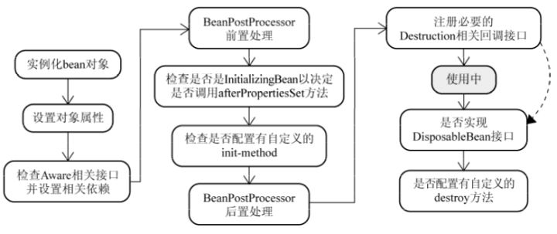

Spring常用接口

BeanNameAware
setBeanName

BeanFactoryAware
setBeanFactory

InitializingBean
afterPropertiesSet

DisposableBean
destroy

BeanPostProcessor
postProcessBeforeInitialization
postProcessAfterInitialization

BeanFactoryPostProcessor
postProcessBeanFactory

Spring常用注解

@Profile
根据profile的不同环境，决定对应类是否成为一个Bean实例
示例：
@Component
@Profile("test") // 也可以注解在@Configeration的@Bean的方法上，根据生效的profile的不同，决定要不要实例化成为spring的组件
public class Test001ProfileTestBean {
private String text;
}

@Autowired

@Qualifier
当ioc容器中存在多个同类的实例时，用此注解来指定特定的实例为引用的实例。

@Value

@DateTimeFormat
将日期格式的字符串解析为Date类型
实例：
@DateTimeFormat(pattern = "yyyy-MM-dd") // 将日期格式的字符串解析为Date类型
private Date date;

@ImportResource
用来引入springxml配置文件等

@PropertySource
引入属性文件

@ConfigurationProperties
目标前缀的属性值自动注入到bean实例的对应属性中

@Component

@Configuration

@Bean

@PostConstruct
标注在方法上，该方法在构造函数执行完成之后执行。

@PreDestroy
标注在方法上，该方法在bean实例销毁前执行。

@ConditionalOnClass
符合条件时，被其注解的类才可以成为bean实例。还有很多其他类似的@ConditionalOn*注解，根据后缀描述不同，判断条件会有所不同。

@EnableConfigurationProperties
声明在方法上，表明目标属性类的实例可以被以形参的方式提供给方法内部使用。

@AutoConfigureOrder
设置配置类的优先级。

@AutoConfigureAfter
设置为在其他配置类完成配置之后进行。

Spring事务管理及传播机制

@Transactional
声明一个服务层（@Service）方法是事务性的。

传播机制
传播机制由@Transactional的propagation属性决定。

REQUIRED
支持当前事务，如果当前没有事务，就新建一个事务。这是最常见的选择。

SUPPORTS
支持当前事务，如果当前没有事务，就以非事务方式执行。

MANDATORY
支持当前事务，如果当前没有事务，就抛出异常。

REQUIRES_NEW
新建事务，如果当前存在事务，把当前事务挂起。

NOT_SUPPORTED
以非事务方式执行操作，如果当前存在事务，就把当前事务挂起

NEVER
以非事务方式执行，如果当前存在事务，则抛出异常。

NESTED
以非事务方式执行，如果当前存在事务，则抛出异常。

Spring 异步方法

@EnableAsync
用于开启异步调用。
配置示例：
@Configuration
@EnableAsync
public class ThreadPoolTaskConfig {
private static final int corePoolSize = 10; // 核心线程数（默认线程数）
private static final int maxPoolSize = 100; // 最大线程数
private static final int keepAliveTime = 10; // 允许线程空闲时间（单位：默认为秒）
private static final int queueCapacity = 200; // 缓冲队列数
private static final String threadNamePrefix = "Async-Service-"; // 线程池名前缀

@Bean("taskExecutor") // bean的名称，默认为首字母小写的方法名
public ThreadPoolTaskExecutor getAsyncExecutor(){
ThreadPoolTaskExecutor executor = new ThreadPoolTaskExecutor();
executor.setCorePoolSize(corePoolSize);
executor.setMaxPoolSize(maxPoolSize);
executor.setQueueCapacity(queueCapacity);
executor.setKeepAliveSeconds(keepAliveTime);
executor.setThreadNamePrefix(threadNamePrefix);
// 线程池对拒绝任务的处理策略
executor.setRejectedExecutionHandler(new ThreadPoolExecutor.CallerRunsPolicy());
// 初始化
executor.initialize();
return executor;
}
}

@Async
被注解的方法称为异步执行的方法。
示例：
@Async("taskExecutor") //taskExecutor为@EnableAsync中配置的线程池实例名称
public String test003() throws InterruptedException {
log.info("--------start-test003------------");
Thread.sleep(2000); // 模拟耗时
log.info("--------end-test003------------");
return null;
}

Spring Aop切面编程

@Aspect
将类声明为声明一个切面处理类

@Pointcut
声明切点，即定义拦截规则，确定有哪些方法会被切入

@Before
前置建言（advice），在原方法后执行。

@After
后置建言（advice），在原方法前执行。

@Around
环绕建言（advice），在原方法执行前执行，在原方法执行后再执行（@Around可以实现其他两种advice）

@AfterReturning
在连接点执行之后执行的通知（返回通知）

@AfterThrowing
在连接点执行之后执行的通知（异常通知）

Spring 任务调度

@EnableScheduling
开启spring任务调度功能

@Scheduled
声明方法为spring任务调度方法
示例：
@Scheduled(fixedDelay = 50000) //以下的方法将以一个固定延迟时间50s调用一次执行，这个周期是以上一个调用任务的完成时间为基准，在上一个任务完成之后，50s后再次执行
// @Scheduled(fixedRate = 50000) //以下方法将以一个固定速率50s来调用一次执行，这个周期是以上一个任务开始时间为基准，从上一任务开始执行后50s再次调用：
// @Scheduled(cron = "0 0 2 * * ?") //每天凌晨两点执行
@Override
public void test001() {
try {
Thread.sleep(5000);
} catch (InterruptedException e) {
e.printStackTrace();
} // 模拟耗时
}

Spring 事件编程模型

事件定义
继承类ApplicationEvent

事件监听
方式1：实现接口ApplicationListener及其接口方法onApplicationEvent
示例：
@Component
public class DemoListener implements ApplicationListener<DemoEvent> {

@Override
public void onApplicationEvent(DemoEvent demoEvent) {
System.out.println(">>>>>>>>>DemoListener>>>>>>>>>>>>>>>>>>>>>>>>>>>>");
System.out.println("收到了：" + demoEvent.getSource() + "消息;时间：" + demoEvent.getTimestamp());
System.out.println("消息：" + demoEvent.getId() + ":" + demoEvent.getMessage());
}
}
方式2：@EventListener注解在方法上
示例：
@EventListener
public void onApplicationEvent(DemoEvent demoEvent) {
System.out.println(">>>>>>>>>DemoListener2>>>>>>>>>>>>>>>>>>>>>>>>>>>>");
System.out.println("收到了：" + demoEvent.getSource() + "消息;时间：" + demoEvent.getTimestamp());
System.out.println("消息：" + demoEvent.getId() + ":" + demoEvent.getMessage());
}

事件发布
调用springcontext的publishEvent方法
示例：
applicationContext.publishEvent(new DemoEvent(this, id, message));

Spring源码解析

解决的几大问题

核心流程解析
以AnnotationConfigServletWebServerApplicationContext为例：
- 创建AnnotatedBeanDefinitionReader（this.reader）和ClassPathBeanDefinitionScanner（this.scanner）实例。父类构造器GenericApplicationContext中创建DefaultListableBeanFactory（this.beanFactory）实例。
- 刷新spring上下文，如果出现异常则关闭webServer。在springcontext的onRefresh方法中创建webServer。
- 为刷新spring环境做准备。记录启动时间，将active标志置为true，记录一些日志，将applicationListeners设置到earlyApplicationListeners中去。
- 重置springcontext中的beanFactory的序列化id。
- 对springcontext中的beanFactory进行一系列设置。
- 执行几个BeanFactoryPostProcessor的后置处理器的接口方法postProcessBeanFactory，以及可能的BeanDefinitionRegistryPostProcessor接口方法postProcessBeanFactory
- 通过调用AbstractBeanFactory的addBeanPostProcessor方法注册一些其他实现了BeanPostProcessor接口的类实例。
- 为spring上下文初始化 国际化资源。
- 为spring上下文初始化 应用事件广播器。
- 调用钩子方法onRefresh，由子类实现。
- 将ApplicationListener实例及其名称注册到应用事件广播器中。
- 将剩余的全部单例BeanDefinition通过springcontext的beanfactory进行实例化。
- 暂时冻结对所有显存的BeanDefinition的修改。对所有已注册（beanDefinitionMap）的且scope为单例型的beanDefinition进行实例化。
- 尝试通过代理的方式创建bean实例。
- doCreateBean开始，通过RootBeanDefinition和beanName创建一个bean实例并且暂时用BeanWrapper包装。
- 如果满足条件（正在创建中、非懒加载、单例），将对象实例注册到单例工厂中去了，此时的对象实例是未完成属性注入的，这个时机（属性填充前）进行注册，提前暴露给其他对象引用，可以解决循环依赖问题。A.在属性填充开始前，相应的对象实例已经被暴露了出去，所以当有其他对象实例的属性依赖当前对象实例时，则可以直接被引用到。B.在遇到填充的对象类型属性的值还未被创建实例时，会先完成填充对象的实例创建和属性填充等工作，类似一种递归。C.依赖的对象类型的实例，优先从单例工厂取，如果单例工厂取不到，则会去创建依赖的对象类型的实例并注册到单例工厂中去，并用于当前对象的属性填充。
- 属性填充包括xml中给bean配置的properties，通过@Value配置的属性值，通过@Autowire配置的引用对应。
- A.调用各种Aware接口方法。B.调用BeanPostProcessor的postProcessBeforeInitialization接口方法。C.调用InitializingBean的afterPropertiesSet的方法。D.调用可能的init-method。E.调用BeanPostProcessor的postProcessAfterInitialization接口方法。F.注册相应的Destruction接口。G.bean实例销毁前，调用DisposableBean 的destroy方法，调用自定义的destroy-method。

@Autowired功能及基本实现原理
https://blog.csdn.net/topdeveloperr/article/details/87971446

Springmvc

@Controller

@RestController

@RequestMapping

@PostMapping

@DeleteMapping

@PutMapping

@GetMapping

@PathVariable

@RequestParam

@RequestBody

@RequestHeader

@CookieValue

@ResponseBody

@ControllerAdvice
Controller的全局建言类声明

@ExceptionHandler
全局异常处理, 如果在controller方法遇到异常，就会调用含有此注解的方法。
@ExceptionHandler(Exception.class)
public ModelAndView customException(Exception e) {
ModelAndView mv = new ModelAndView();
mv.addObject("message", e.getMessage());
mv.setViewName("myerror");
return mv;
}

@ModelAttribute
全局数据绑定
示例：
@ModelAttribute(name = "md")
public Map<String,Object> mydata() {
HashMap<String, Object> map = new HashMap<>();
map.put("age", 99);
map.put("gender", "男");
return map;
}

@InitBinder
全局数据预处理,注解表示该方法用来处理被@ModelAttribute("b")注解相关的参数,在方法中,给参数添加一个 b 前缀,即请求参数要有b前缀。
示例：
@InitBinder("b")
public void b(WebDataBinder binder) {
binder.setFieldDefaultPrefix("b.");
}
@GetMapping("test002ControllerAdvice")
public String test002ControllerAdvice(@ModelAttribute("b") EntityReq req) {
return new Date().toString();
}

Springmvc拦截器

定义拦截器类
实现拦截器接口HandlerInterceptor及接口方法preHandle、postHandle、afterCompletion
示例：
public class TestHandlerInterceptor001 implements HandlerInterceptor {
@Override
public boolean preHandle(HttpServletRequest request, HttpServletResponse response, Object handler)
throws Exception {
// TODO Auto-generated method stub
return HandlerInterceptor.super.preHandle(request, response, handler);
}
@Override
public void postHandle(HttpServletRequest request, HttpServletResponse response, Object handler,
ModelAndView modelAndView) throws Exception {
// TODO Auto-generated method stub
HandlerInterceptor.super.postHandle(request, response, handler, modelAndView);
}
@Override
public void afterCompletion(HttpServletRequest request, HttpServletResponse response, Object handler, Exception ex)
throws Exception {
// TODO Auto-generated method stub
HandlerInterceptor.super.afterCompletion(request, response, handler, ex);
}
void init(){
log.info("init");
}
void destroy(){
log.info("destroy");
}
}

配置拦截器调用链
示例：
@Configuration
public class WebAppConfigurer implements WebMvcConfigurer {
@Bean(initMethod="init",destroyMethod="destroy")
public TestHandlerInterceptor001 getTestHandlerInterceptor001() {
return new TestHandlerInterceptor001();
}
@Override
public void addInterceptors(InterceptorRegistry registry) {
// 可以添加多个拦截器，一般只添加一个
// addPathPatterns("/**") 表示对所有请求都拦截
// .excludePathPatterns("/base/index") 表示排除对/base/index请求的拦截
// 多个拦截器可以设置order顺序，值越小，preHandle越先执行，postHandle和afterCompletion越后跑 // order默认的值是0，如果只添加一个拦截器，可以不显示设置order的值
registry.addInterceptor(getTestHandlerInterceptor001()).addPathPatterns("/testController001")
.excludePathPatterns("/base/index").order(0);
}
}

Springmvc http请求过程
- 找到与请求的path_part2部分匹配的requestMappingMethod方法与拦截器链InterceptList形成一个处理器执行链handleExcutionChain。
- 从HttpRequest中解析出与requestMappingMethod方法的形参部分匹配的参数组parameterGroup。
- 将参数组parameterGroup传给handleExcutionChain，按照拦截器链prehandle列表、requestMappingMethod、拦截器链posthandle列表、拦截器链afterCompletion列表的顺序执行。
- 将执行结果依次写入到httpResponse里面去。
- 用户读取httpResponse中的目标数据，用于后续的处理程序。
HttpRequest >>> RequestPath >>> DispatchServlet >>> InterceptList + requestMappingMethod >>> parameterGroup >>>执行handleExcutionChain >>> httpResponse

Springmvc源码解析
核心流程解析
- spring容器启动时配置RequestMappingHandlerMapping实例。
- RequestMappingHandlerMapping实例在完成属性填充后，调用其afterPropertiesSet方法。
- afterPropertiesSet调用initHandlerMethods，在initHandlerMethods找出spring容器中含有@Controller和@RequestMapping的实例类并对其进行解析，然后将解析出的信息通过registerHandlerMethod方法用于对其mappingRegistry属性完成成组（urlMapping信息、处理类及处理方法）注册动作
- 在WebMvcConfigurationSupport的requestMappingHandlerMapping完成对RequestMappingHandlerMapping实例的this.interceptors属性的赋值（拦截器的查找）
- 因为RequestMappingHandlerMapping的父类ApplicationObjectSupport实现了ApplicationContextAware接口，所以在RequestMappingHandlerMapping完成属性填充后会调用ApplicationContextAware接口的方法setApplicationContext（详见ApplicationContextAwareProcessor的前置处理方法postProcessBeforeInitialization）
- 在5的setApplicationContext方法中则会完成this.interceptors数组到list的转换
- DispatcherServlet由DispatcherServletConfiguration进行配置。
- DispatcherServlet的实例在调用init方法里会将spring容器中所有实现了HandlerMapping接口（包括RequestMappingHandlerMapping）的类实例找出来，缓存到this.handlerMappings中，并用AnnotationAwareOrderComparator对其进行排序
- DispatcherServlet的实例的属性this.handlerMappings用于之后的寻找匹配的HandlerExecutionChain（包括Mapping处理方法和拦截器方法）动作。
- 当由URL符合DispatcherServlet拦截路径前缀规则时，则调用其doService方法，doService方法中调用doDispatch方法对请求路径的后缀路径进行分发处理。分发处理的大致过程是通过请求的URL找到匹配的HandlerExecutionChain（其中包含@controller的@RequestMapping方法和HandlerInterceptor拦截器链），然后分别执行拦截器链的applyPreHandle，handle（@controller的@RequestMapping方法），拦截器链的applyPostHandle
- 参数绑定和视图解析 参考文档：https://www.cnblogs.com/w-y-c-m/p/8443892.html

Springboot

解决的几大问题
- 如何自动查找和解析resources下的配置文件？
YamlPropertySourceLoader、PropertiesPropertySourceLoader
- 如何让jar包内的目标配置类在启动时被加载？
SpringFactoriesLoader
- 如何让classpath中非jar包的配置类在启动时被加载？
- 如何自动配置文件的目标属性值写入到相应的类实例的对应属性中？
ConfigurationPropertiesBindingPostProcessor

根据引入的starter自动加载和配置。

@SpringBootApplication

Springboot源码解析

@SpringBootApplication的作用
// 让启动类同时成为配置类，可以用@Bean等注解来配置运行环境
@SpringBootConfiguration
// 让应用具有自动配置的功能，通过该注解的父注解@Import中的AutoConfigurationImportSelector类的selectImports方法来自动加载org.springframework.boot.autoconfigure.EnableAutoConfiguration工厂的配置类
@EnableAutoConfiguration
// 以启动类为坐标，进行扫描，来决定哪些类应该成为bean实例而被spring ioc容器管理着
@ComponentScan(excludeFilters = { @Filter(type = FilterType.CUSTOM, classes = TypeExcludeFilter.class),
@Filter(type = FilterType.CUSTOM, classes = AutoConfigurationExcludeFilter.class) })

入口类
SpringApplication.run(SpringSourceCommentsApplication.class, args);

核心流程解析
- 推断运行环境，是否为web环境。
- 准备环境信息（ConfigurableEnvironment），activeProfiles、defaultProfiles、日志记录器、属性解析器（比如解析@Value中被${}表达式扩起来的键名）、属性源（包含application.yml，以及解析完成的属性键值对）
- 根据运行环境类型创建特定的springcontext实例,但是不会refresh。
- 从工厂中（spring.factories文件中配置的），创建启动过程的异常报告器（SpringBootExceptionReporter）。
- 将环境信息设置到springcontext（ConfigurableApplicationContext）中。
- 从先前创建的springcontext中取出实例工厂，在实例工厂中注册一些类的实例为单例（比如Banner、ApplicationArguments）。并且给实例工厂设置一些默认属性。
- 准备好注解解析器。准备好XML解析器。准备好classpath扫描器。从相应的解析器中解析出相应的BeanDefinition并注册到解析器的BeanDefinitionRegistry对象中。
- Refresh springcontext
- 调用实现了ApplicationRunner和CommandLineRunner接口的类的实例的run方法

Lombok

@Data

@NoArgsConstructor

@AllArgsConstructor

@EqualsAndHashCode

@ToString

@Getter

@Setter

消息中间件
spring-cloud-starter-stream

Rabbitmq

Activemq

Rocketmq
@EnableBinding
@Output
@Input
@StreamListener

kafka

微服务框架

Dubbo

Springcloud

注解

@EnableDiscoveryClient

@LoadBalanced

@FeignClient
注册中心
服务提供方
服务消费方
熔断
降级
限流
路由
链路追踪

缓存

Radis
redis对存储值的过期处理实际上是针对该值的键（key）处理的，即时间的设置也是设置key的有效时间。Expires字典保存了所有键的过期时间，Expires也被称为过期字段。

数据类型

字符串（String）
示例：
redis 127.0.0.1:6379> SET runoobkey redis
redis 127.0.0.1:6379> GET runoobkey
"redis"

哈希（Hash）
示例：

127.0.0.1:6379> HMSET runoobkey name "redis tutorial" description "redis basic commands for caching" likes 20 visitors 23000
OK127.0.0.1:6379> HGETALL runoobkey
1) "name"2) "redis tutorial"3) "description"4) "redis basic commands for caching"5) "likes"6) "20"7) "visitors"8) "23000"

列表(List)
示例：
redis 127.0.0.1:6379> LPUSH runoobkey redis(integer) 1
redis 127.0.0.1:6379> LPUSH runoobkey mongodb(integer) 2
redis 127.0.0.1:6379> LPUSH runoobkey mysql(integer) 3
redis 127.0.0.1:6379> LRANGE runoobkey 0 10
1) "mysql"2) "mongodb"3) "redis"

集合(Set)
示例：
redis 127.0.0.1:6379> SADD runoobkey redis(integer) 1
redis 127.0.0.1:6379> SADD runoobkey mongodb(integer) 1
redis 127.0.0.1:6379> SADD runoobkey mysql(integer) 1
redis 127.0.0.1:6379> SADD runoobkey mysql(integer) 0
redis 127.0.0.1:6379> SMEMBERS runoobkey
1) "mysql"2) "mongodb"3) "redis"

有序集合(sorted set)
示例：
redis 127.0.0.1:6379> ZADD runoobkey 1 redis(integer) 1
redis 127.0.0.1:6379> ZADD runoobkey 2 mongodb(integer) 1
redis 127.0.0.1:6379> ZADD runoobkey 3 mysql(integer) 1
redis 127.0.0.1:6379> ZADD runoobkey 3 mysql(integer) 0
redis 127.0.0.1:6379> ZADD runoobkey 4 mysql(integer) 0
redis 127.0.0.1:6379> ZRANGE runoobkey 0 10 WITHSCORES
1) "redis"2) "1"3) "mongodb"4) "2"5) "mysql"6) "4"

过期设置指令
设置key 在5秒后失效
EXPlRE key 5
设置key 在5000毫秒秒后失效
PEXPlRE key 5000
设置key 在时间戳1377257300之后失效
EXPIREAT key 1377257300
显示系统当前的时间戳
TIME
返回这个键的剩余生存秒数
TTL key
返回这个键的剩余生存毫秒数
PTTL key

过期处理策略

定时删除
在设置键的过期时间的时候创建一个定时器，当过期时间到的时候立马执行删除操作。不过这种处理方式是即时的，不管这个时间内有多少过期键，不管服务器现在的运行状况，都会立马执行，所以对CPU不是很友好。

惰性删除
惰性删除策略不会在键过期的时候立马删除，而是当外部指令获取这个键的时候才会主动删除。处理过程为：接收get执行、判断是否过期（这里按过期判断）、执行删除，操作、返回nil（空）。

定期删除
定期删除是设置一个时间间隔，每个时间段都会检测是否有过期键，如果有执行删除操作。

Mybatis

标签
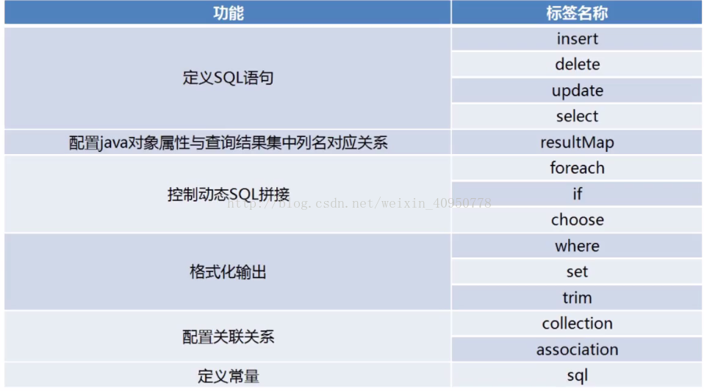
示例：

TUser.java
package com.silva.chetax.demo.db.mysql.entity;
import lombok.Data;
@Data
public class TUser {
private String id;
private String userName;
private String sex;
private TBookLendRecord bookLendRecord;
}

TBookLendRecord.java
package com.silva.chetax.demo.db.mysql.entity;
import java.util.List;
import lombok.Data;
@Data
public class TBookLendRecord {
private String id;
private String bookName;
private String lastLendtime;
private List<TUser> userList;
}

UserMapper.xml
<?xml version="1.0" encoding="UTF-8"?>
<!DOCTYPE mapper
PUBLIC "-//mybatis.org//DTD Mapper 3.0//EN" >
<!--- 命名空间 namespace -->
<!--- mybatis标签说明：https://blog.csdn.net/weixin_40950778/article/details/78655288 -->
<mapper namespace="com.silva.chetax.demo.db.mysql.mapper.UserMapper" >
<resultMap type="com.silva.chetax.demo.db.mysql.entity.TUser" id="TUserRM">
<id column="id" property="id"/>
<result column="user_name" property="userName"/>
<result column="sex" property="sex"/>
<association column="id" property="bookLendRecord" select="com.silva.chetax.demo.db.mysql.mapper.BookLendRecordMapper.selectbookLendRecordByUserId" />
</resultMap>
<!-- insert -->
<insert id="insert">
</insert>
<!-- delete -->
<delete id="delete" parameterType="int">
delete from <include refid="table"/>
where id = #{id}
</delete>
<!-- sql标签 -->
<sql id="table">
t_user
</sql>
<select id="selectUserListByBookId" parameterType="int" resultMap="TUserRM">
SELECT * from t_user ST
where id=#{id}
</select>
<!-- if标签 -->
<select id="select2" parameterType="TUser" resultMap="TUserRM">
SELECT * from t_user ST
<if test="userName!=null and userName!=''">
WHERE ST.user_name LIKE CONCAT(CONCAT('%', #{userName}),'%')
</if>
</select>
<!-- foreach标签 -->
<select id="select3" parameterType="TUser" resultMap="TUserRM">
SELECT * from t_user ST
<foreach collection="ids" item="id" index="index" open="(" close=")" separator=",">
#{id}
</foreach>
</select>
<!-- choose、when、otherwise，where标签，自动去除前置多余的AND或者OR -->
<select id="select4" parameterType="TUser" resultMap="TUserRM">
SELECT * from t_user ST
<where>
<choose>
<when test="userName!=null and userName!='' ">
ST.USER_NAME LIKE CONCAT(CONCAT('%', #{userName}),'%')
</when>
<when test="sex!= null and sex!= '' ">
AND ST.sex = #{sex}
</when>
<otherwise>
</otherwise>
</choose>
</where>
</select>
<!-- set标签，自动去除结尾多余的,逗号 -->
<update id="updateStudent" parameterType="TUser">
UPDATE t_user tu
<set>
<if test="userName!=null and userName!='' ">
tu.user_name = #{userName},
</if>
<if test="sex!=null and sex!='' ">
tu.sex = #{sex},
</if>
</set>
WHERE tu.id = #{id}
</update>
<!-- trim标签 -->
<select id="getStudentListWhere" parameterType="TUser" resultMap="TUserRM">
SELECT * from t_user ST
<!-- trim标签，以WHERE关键字开头，自动去除前置多余的AND或者OR -->
<trim prefix="WHERE" prefixOverrides="AND|OR">
<if test="userName!=null and userName!='' ">
AND ST.user_name LIKE CONCAT(CONCAT('%', #{userName}),'%')
</if>
<if test="sex!= null and sex!= '' ">
AND ST.sex = #{sex}
</if>
</trim>
</select>
<!-- trim标签 -->
<update id="updateStudent" parameterType="TUser">
WHERE STUDENT_TBL.STUDENT_ID = #{studentID};
UPDATE t_user tu
<!-- trim标签，以SET关键字开头，自动去除结尾多余的,逗号 -->
<trim prefix="SET" suffixOverrides=",">
<if test="userName!=null and userName!='' ">
tu.user_name = #{userName},
</if>
<if test="sex!=null and sex!='' ">
tu.sex = #{sex},
</if>
</trim>
WHERE tu.id = #{id};
</update>
</mapper>

BookLendRecordMapper.xml
<?xml version="1.0" encoding="UTF-8"?>
<!DOCTYPE mapper PUBLIC "-//mybatis.org//DTD Mapper 3.0//EN"
"http://mybatis.org/dtd/mybatis-3-mapper.dtd">
<mapper namespace="com.silva.chetax.demo.db.mysql.mapper.BookLendRecordMapper" >
<resultMap type="com.silva.chetax.demo.db.mysql.entity.TUser" id="TBookLendRecordRM">
<id column="id" property="id"/>
<result column="BOOK_NAME" property="bookName"/>
<result column="LAST_LEND_TIME" property="lastLendtime"/>
<collection column="id" property="userList" select="com.silva.chetax.demo.db.mysql.mapper.BookLendRecordMapper.selectUserListByBookId" />
</resultMap>
<select id="selectbookLendRecordByUserId" parameterType="String" resultMap="TBookLendRecordRM">
SELECT * from t_book_lend_record ST
where id=#{id}
</select>
id user_id book_id
</mapper>

注解

@Param

缓存
相关文档：https://www.cnblogs.com/wuzhenzhao/p/11103043.html

一级缓存
SqlSession会话层面的缓存，即与数据库的一次会话。

二级缓存
事务性的，跨越了SqlSession，线程共享。

开启二级缓存：
第一步：配置 mybatis.configuration.cache-enabled=true，只要没有显式地设置cacheEnabled=false，都会用CachingExecutor 装饰基本的执行器。
第二步：在Mapper.xml 中配置<cache/>标签：
<cache type="org.apache.ibatis.cache.impl.PerpetualCache"
size="1024"
eviction="LRU"
flushInterval="120000"
readOnly="false"/>
基本上就是这样。这个简单语句的效果如下:
- 映射语句文件中的所有 select 语句的结果将会被缓存。
- 映射语句文件中的所有 insert、update 和 delete 语句会刷新缓存。
- 缓存会使用最近最少使用算法（LRU, Least Recently Used）算法来清除不需要的缓存。
- 缓存不会定时进行刷新（也就是说，没有刷新间隔）。
- 缓存会保存列表或对象（无论查询方法返回哪种）的 1024 个引用。
- 缓存会被视为读/写缓存，这意味着获取到的对象并不是共享的，可以安全地被调用者修改，而不干扰其他调用者或线程所做的潜在修改。
这个更高级的配置创建了一个 FIFO 缓存，每隔 60 秒刷新，最多可以存储结果对象或列表的 512 个引用，而且返回的对象被认为是只读的，因此对它们进行修改可能会在不同线程中的调用者产生冲突。可用的清除策略有：
- LRU – 最近最少使用：移除最长时间不被使用的对象。
- FIFO – 先进先出：按对象进入缓存的顺序来移除它们。
- SOFT – 软引用：基于垃圾回收器状态和软引用规则移除对象。
- WEAK – 弱引用：更积极地基于垃圾收集器状态和弱引用规则移除对象。
默认的清除策略是 LRU。
flushInterval（刷新间隔）属性可以被设置为任意的正整数，设置的值应该是一个以毫秒为单位的合理时间量。 默认情况是不设置，也就是没有刷新间隔，缓存仅仅会在调用语句时刷新。
size（引用数目）属性可以被设置为任意正整数，要注意欲缓存对象的大小和运行环境中可用的内存资源。默认值是 1024。
readOnly（只读）属性可以被设置为 true 或 false。只读的缓存会给所有调用者返回缓存对象的相同实例。 因此这些对象不能被修改。这就提供了可观的性能提升。而可读写的缓存会（通过序列化）返回缓存对象的拷贝。 速度上会慢一些，但是更安全，因此默认值是 false。

虚拟化技术

Docker

Docker常用命令
交互式模式
docker run -i -t ubuntu:15.10 /bin/bash
输入exit退出交互
后台运行
docker run -itd --name ubuntu-test ubuntu /bin/bash
使用交互式方式进入一个后台运行的容器
注意： 如果从这个容器退出，会导致容器的停止。
docker attach 容器id
容器的运行状况
docker ps
容器运行日志
docker logs 容器id或者名称

停止容器运行
docker stop 容器id或者名称
启动一个已停止的容器
docker start 容器id或者名称
显示容器的网络端口情况
docker port 容器id
列出本地主机上的镜像
docker images
获取镜像
docker pull ubuntu
查找镜像
docker search 镜像名称
删除镜像
docker rmi hello-world
从运行的容器创建镜像
docker commit -m="has update" -a="runoob" 容器id runoob/ubuntu:v2
从Dockerfile创建镜像
Dockerfile内容：
FROM centos:6.7
MAINTAINER Fisher "fisher@sudops.com"

RUN /bin/echo 'root:123456' |chpasswd
RUN useradd runoob
RUN /bin/echo 'runoob:123456' |chpasswd
RUN /bin/echo -e "LANG=\"en_US.UTF-8\"" >/etc/default/local
EXPOSE 22
EXPOSE 80
CMD /usr/sbin/sshd -D
创建镜像命令
docker build -t runoob/centos:6.7 .
参数说明：
-t ：指定要创建的目标镜像名
. ：Dockerfile 文件所在目录，可以指定Dockerfile 的绝对路径
设置镜像标签
docker tag 镜像id runoob/centos:dev

Kubernetes

Kubernetes常用命令
kubectl run nginx-dep --image=nginx:1.7.9 --port=80 --replicas=2
kubectl get pods -o wide
kubectl describe pod nginx-dep-5779c9d6c9-cwjth
kubectl exec -it nginx-dep-5779c9d6c9-cwjth -c nginx-dep /bin/bash
kubectl expose deployment nginx-dep --name=nginx-svc --port=8080 --target-port=80
kubectl describe svc nginx-svc
kubectl edit svc nginx-svc
kubectl scale --replicas=2 deployment nginx-dep
kubectl set image deployment nginx-dep nginx-dep=nginx:1.9.1
kubectl get pod -w
kubectl rollout undo deployment nginx-dep
kubectl create -f nginx-deployment.yaml
kubectl apply -f nginx-deployment.yaml
kubectl api-versions
kubectl explain pod
kubectl explain pod.metadata
kubectl explain pod.metadata.labels

Nginx
示例配置文件
########### 每个指令必须有分号结束。##################user administrator administrators; #配置用户或者组，默认为nobody nobody。#worker_processes 2; #允许生成的进程数，默认为1#pid /nginx/pid/nginx.pid; #指定nginx进程运行文件存放地址
error_log log/error.log debug; #制定日志路径，级别。这个设置可以放入全局块，http块，server块，级别以此为：debug|info|notice|warn|error|crit|alert|emerg
events {
accept_mutex on; #设置网路连接序列化，防止惊群现象发生，默认为on
multi_accept on; #设置一个进程是否同时接受多个网络连接，默认为off
#use epoll; #事件驱动模型，select|poll|kqueue|epoll|resig|/dev/poll|eventport
worker_connections 1024; #最大连接数，默认为512}
http {
include mime.types; #文件扩展名与文件类型映射表
default_type application/octet-stream; #默认文件类型，默认为text/plain
#access_log off; #取消服务日志
log_format myFormat '$remote_addr–$remote_user [$time_local] $request $status $body_bytes_sent $http_referer $http_user_agent $http_x_forwarded_for'; #自定义格式
access_log log/access.log myFormat; #combined为日志格式的默认值
sendfile on; #允许sendfile方式传输文件，默认为off，可以在http块，server块，location块。
sendfile_max_chunk 100k; #每个进程每次调用传输数量不能大于设定的值，默认为0，即不设上限。
keepalive_timeout 65; #连接超时时间，默认为75s，可以在http，server，location块。

upstream mysvr {
server 127.0.0.1:7878;
server 192.168.10.121:3333 backup; #热备
}
error_page 404 https://www.baidu.com; #错误页
server {
keepalive_requests 120; #单连接请求上限次数。
listen 4545; #监听端口
server_name 127.0.0.1; #监听地址
location ~*^.+$ { #请求的url过滤，正则匹配，~为区分大小写，~*为不区分大小写。
#root path; #根目录
#index vv.txt; #设置默认页
proxy_pass http://mysvr; #请求转向mysvr 定义的服务器列表
deny 127.0.0.1; #拒绝的ip
allow 172.18.5.54; #允许的ip
}
}}

前端

Vue

生命周期
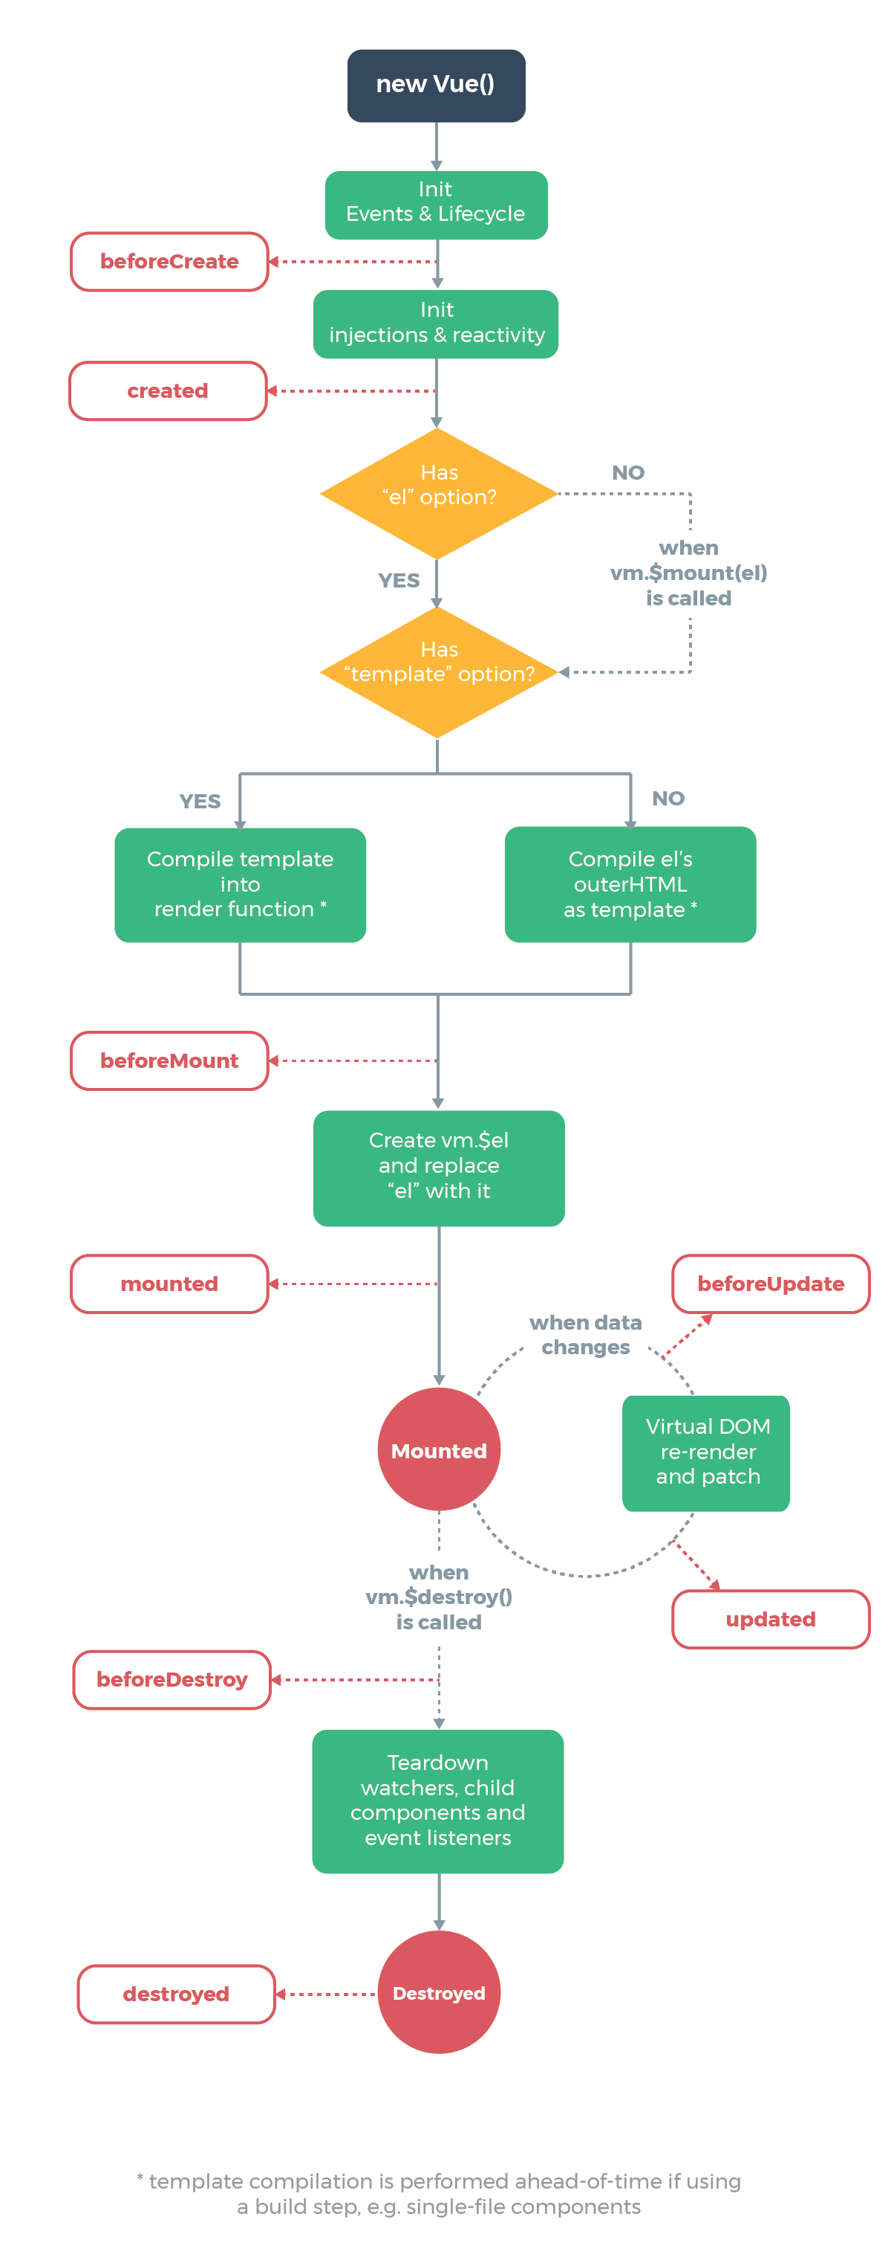

Vue常用命令
- 安装vue-cli
npm install --global vue-cli
- 创建一个基于 webpack 模板的新项目
vue init webpack 项目名称
- 安装依赖
npm install

- 运行
npm run dev

- 安装vue-resource插件（通过XMLHttpRequest或JSONP发起请求并处理响应 //get post请求）
npm install vue-resource --save
- 安装路由插件
npm install vue-router --save
- 安装element-ui
npm i element-ui -S
(安装好之后要记得在main.js中引入)

- 安装Echarts
npm install echarts --save

- 如果想要终止终端（cmd）正在运行的命令，则ctrl +c

- 若项目中node_modules文件被删除，使用 npm install 即能把package.json中的dependencies中所有依赖项都下载回来

- 打包命令
npm run build

- 安装指定版本jquery
npm i jquery@版本号

- 安装axios
npm install axios --save

建议：在使用 npm install 包名 时后边都加上 - -save ，这样可以保存依赖项信息，可以在package.json中的dependencies中看到项目使用包的信息，可以像11那样解决问题。

配置路由
示例程序router/index.js
import Vue from 'vue'
import Router from 'vue-router'
import HelloWorld from '@/components/HelloWorld'
import ChetaxTest from '@/components/ChetaxTest'

Vue.use(Router)
export default new Router({
routes: [
{
path: '/',
name: 'HelloWorld',
component: HelloWorld
},
{
path: '/HelloWorld',
name: 'HelloWorld',
component: HelloWorld
},
{
path: '/ChetaxTest',
name: 'ChetaxTest',
component: ChetaxTest
}
]
})

开发时的代理配置
module.exports = {
proxy: {
'/apis': { //将www.exaple.com印射为/apis
target: 'https://www.exaple.com', // 接口域名
secure: false, // 如果是https接口，需要配置这个参数
changeOrigin: true, //是否跨域
pathRewrite: {
'^/apis': '' //需要rewrite的,
}
}
}
}

Vue示例程序

ChetaxTest.vue
<template>
<div class="hello">
<h1>{{ msg }}</h1>
<table>
<thead>
<tr><td>表头1</td><td>表头2</td></tr>
</thead>
<tbody>
<tr><td>v-bind ：</td><td><a v-bind:href="urlInfo.path">{{ urlInfo.description }}</a></td></tr>
<tr><td>v-on (请点击)：</td><td><a v-on:click="vOnTest()">{{ msg }}</a></td></tr>
<tr><td>v-on缩写 (请点击)：</td><td><a @click="vOnShortTest()">{{ msg }}</a></td></tr>
<tr><td>computed ：</td><td><h1>{{ now }}</h1></td></tr>
<tr><td>watch （问题）：</td><td><input v-model="question"></td></tr>
<tr><td>watch （答案）：</td><td>{{ answer }}</td></tr>
<tr><td>v-bind 样式（条件语法）：</td><td class="static" v-bind:class="{ active: isActive, 'text-danger': hasError }">active:{{ isActive }},text-danger:{{ hasError }}</td></tr>
<tr><td>v-bind 样式（数组语法）：</td><td class="static" v-bind:class="[dynamicClass.activeClass, dynamicClass.errorClass]">activeClass:{{ dynamicClass.activeClass }},errorClass:{{ dynamicClass.errorClass }}</td></tr>
<tr><td>v-if ：</td><td><h1 v-if="vIf1.type === 'A'">A</h1><h1 v-else-if="vIf1.type === 'B'">B</h1><h1 v-else>Not A/B</h1></td></tr>
<tr><td>v-show ：</td><td><h1 v-show="vShow1.tag">{{ vShow1.info }}</h1></td></tr>
<tr><td>v-for ：</td><td><div v-for="(item, index) in vFor1.items" v-bind:item="item" v-bind:index="index" v-bind:key="item.id"> {{ index }}. {{ item.name }}: {{ item.value }} </div></td></tr>
<tr><td>v-on:click 传递事件对象：</td><td><button v-on:click="vOnClickTest('事件修饰符，可追加在事件标识符后：.stop .prevent .capture .self .once .passive', $event)"> Submit </button></td></tr>
<tr><td>v-on:keyup.enter：</td><td><input v-on:keyup.enter="msgAlert('enter')"/></td></tr>
<tr><td>v-on:keyup.page-down：</td><td><input v-on:keyup.page-down="msgAlert('page-down')"/></td></tr>
<tr><td>v-on:keyup.tab:</td><td><input v-on:keyup.tab="msgAlert('tab')"/></td></tr>
<tr><td>v-on:keyup.delete： </td><td><input v-on:keyup.delete="msgAlert('delete')"/></td></tr>
<tr><td>v-on:keyup.esc：</td><td><input v-on:keyup.esc="msgAlert('esc')"/></td></tr>
<tr><td>v-on:keyup.space：</td><td><input v-on:keyup.space="msgAlert('space')"/></td></tr>
<tr><td>v-on:keyup.up：</td><td><input v-on:keyup.up="msgAlert('up')"/></td></tr>
<tr><td>v-on:keyup.down：</td><td><input v-on:keyup.down="msgAlert('down')"/></td></tr>
<tr><td>v-on:keyup.left：</td><td><input v-on:keyup.left="msgAlert('left')"/></td></tr>
<tr><td>v-on:keyup.right：</td><td><input v-on:keyup.right="msgAlert('right')"/></td></tr>
<tr><td>v-on:click.left：</td><td><button v-on:click.left="msgAlert('left')"> left </button></td></tr>
<tr><td>v-on:click.right：</td><td><button v-on:click.right="msgAlert('right')"> right </button></td></tr>
<tr><td>v-on:click.middle：</td><td><button v-on:click.middle="msgAlert('middle')"> middle </button></td></tr>
<tr><td>v-model：文本</td><td><input v-model="vModel1.message" placeholder="edit me"></td><td><p>Message is: {{ vModel1.message }}</p></td></tr>
<tr><td>v-model：多行文本</td><td><textarea v-model="vModel1.message" placeholder="add multiple lines"></textarea></td><td><p>Message is: {{ vModel1.message }}</p></td></tr>
<tr><td>v-model：单复选框</td><td><input type="checkbox" id="checkbox" v-model="vModel1.checked"><label for="checkbox">{{ vModel1.checked }}</label></td></tr>
<tr><td>v-model：多复选框</td><td>
<input type="checkbox" id="jack" value="Jack" v-model="vModel1.checkedNames">
<label for="jack">Jack</label>
<input type="checkbox" id="john" value="John" v-model="vModel1.checkedNames">
<label for="john">John</label>
<input type="checkbox" id="mike" value="Mike" v-model="vModel1.checkedNames">
<label for="mike">Mike</label>
</td><td><p>Message is: {{ vModel1.checkedNames }}</p></td></tr>
<tr><td>v-model：单选按钮</td><td>
<input type="radio" id="one" value="One" v-model="vModel1.picked">
<label for="one">One</label>
<input type="radio" id="two" value="Two" v-model="vModel1.picked">
<label for="two">Two</label>
</td><td><p>Picked is: {{ vModel1.picked }}</p></td></tr>
<tr><td>v-model：单项选择框</td><td>
<select v-model="vModel1.selected">
<option disabled value="">请选择</option>
<option>A</option>
<option>B</option>
<option>C</option>
</select>
</td><td><p>Selected is: {{ vModel1.selected }}</p></td></tr>
<tr><td>v-model：多项选择框</td><td>
<select v-model="vModel1.multipleSelected" multiple style="width: 50px;">
<option>A</option>
<option>B</option>
<option>C</option>
</select>
</td><td><p>Selected is: {{ vModel1.multipleSelected }}</p></td></tr>
<tr><td>v-for：渲染多项选择框</td><td>
<select v-model="vModel1.multipleSelected" multiple style="width: 50px;">
<option v-for="option in vFor1.options" v-bind:value="option.value" v-bind:key="option.value">
{{ option.text }}
</option>
</select>
</td><td><p>Selected is: {{ vModel1.multipleSelected }}</p></td></tr>
<tr><td>SingleFileConponent属性静态赋值：</td><td><SingleFileConponent msg="属性静态赋值"></SingleFileConponent></td></tr>
<tr><td>SingleFileConponent属性动态赋值：</td><td><SingleFileConponent v-bind:msg="vBind.singleFileConponentValue" v-on:clicknow="msgAlert"></SingleFileConponent></td></tr>
</tbody>
</table>
</div>
</template>
<script>
import SingleFileConponent from '@/components/SingleFileConponent'
export default {
name: 'ChetaxTest',
data () {
return {
msg: 'Welcome to ChetaxTest',
urlInfo: {
description: '百度',
path: 'http://www.baidu.com'
},
question: '',
answer: 'I cannot give you an answer until you ask a question!',
isActive: true,
hasError: false,
dynamicClass: {
activeClass: 'active',
errorClass: 'text-danger'
},
vIf1: {
type: 'A'
},
vShow1: {
info: 'dom元素必定存在，如果页面看不到渲染，那只是隐藏了，不支持template',
tag: true
},
vFor1: {
items: [
{ id: '0', name: 'title', value: 'How to do lists in Vue' },
{ id: '1', name: 'author', value: 'Jane Doe' },
{ id: '2', name: 'publishedAt', value: '2016-04-10' }
],
options: [
{ text: 'One', value: 'A' },
{ text: 'Two', value: 'B' },
{ text: 'Three', value: 'C' }
]
},
vModel1: {
message: '',
checked: true,
checkedNames: [],
picked: '',
selected: '',
multipleSelected: []
},
vBind: {
singleFileConponentValue: '属性动态赋值'
}
}
},
beforeCreate: function () {
console.log('ChetaxTest is:beforeCreate')
},
created: function () {
console.log('ChetaxTest is:created')
},
beforeMount: function () {
console.log('ChetaxTest is:beforeMount')
},
mounted: function () {
console.log('ChetaxTest is:mounted')
},
beforeUpdate: function () {
console.log('ChetaxTest is:beforeUpdate')
},
updated: function () {
console.log('ChetaxTest is:updated')
},
beforeDestroy: function () {
console.log('ChetaxTest is:beforeDestroy')
},
destroyed: function () {
console.log('ChetaxTest is:destroyed')
},
computed: {
now: function () {
return Date.now()
}
},
methods: {
vOnTest: function () {
this.msg = 'vOnTest'
},
vOnShortTest: function () {
this.msg = 'vOnShortTest'
},
vOnClickTest: function (message, event) {
// 现在我们可以访问原生事件对象
if (event) {
event.preventDefault()
}
alert(message)
},
msgAlert: function (message) {
alert(message)
}
},
watch: {
// 如果 `question` 发生改变，这个函数就会运行
question: function (newQuestion, oldQuestion) {
this.answer = 'old(' + oldQuestion + '):new(' + newQuestion + '):time(' + Date.now() + ')'
}
},
components: {
// 组件局部注册
SingleFileConponent
}
}
</script>
<!-- Add "scoped" attribute to limit CSS to this component only -->
<style scoped>
h1{
font-weight: normal;
}
td{
float: left;
border: 1px solid black
}
</style>

SingleFileConponent.vue
<template>
<div>
<h2 class="red">SingleFileConponent...{{msg}}:{{count}}</h2>
<button v-on:click="vOnClickTest()">点击计数</button>
</div>
</template>
<script>
export default {
name: 'SingleFileConponent',
props: {
msg: {
type: String,
default: 'SingleFileConponent msg'
},
// 基础的类型检查 (`null` 和 `undefined` 会通过任何类型验证)
propA: Number,
// 多个可能的类型
propB: [String, Number],
// 必填的字符串
propC: {
type: String,
required: true
},
// 带有默认值的数字
propD: {
type: Number,
default: 100
},
// 带有默认值的对象
propE: {
type: Object,
// 对象或数组默认值必须从一个工厂函数获取
default: function () {
return { message: 'hello' }
}
},
// 自定义验证函数
propF: {
validator: function (value) {
// 这个值必须匹配下列字符串中的一个
return ['success', 'warning', 'danger'].indexOf(value) !== -1
}
}
},
methods: {
vOnClickTest: function () {
this.count++
this.$emit('clicknow', this.count) // 暴露事件,并给监听该事件的方法传递一个参数
}
},
data () {
return {
// 可拿props中的值对data中的属性进行初始化赋值
count: 0
}
},
computed: {
// 可拿props中的值用于computed中函数的运算
}
}
</script>
<!-- Add "scoped" attribute to limit CSS to this component only -->
<style scoped>
.red{color: #FF0000;}
</style>

